Сишәмбе 14.04.2020
Тема.
Расстояние между точками. Расстояние от точки до прямой. Расстояние между параллельными прямыми. Расстояние между фигурами.
Нокталар арасында, ноктадан турыга кадәр, параллель турылар арасындагы ераклык. Фигуралар арасында ераклык.
Биремнәр
1) Дәреслек, пункт 38
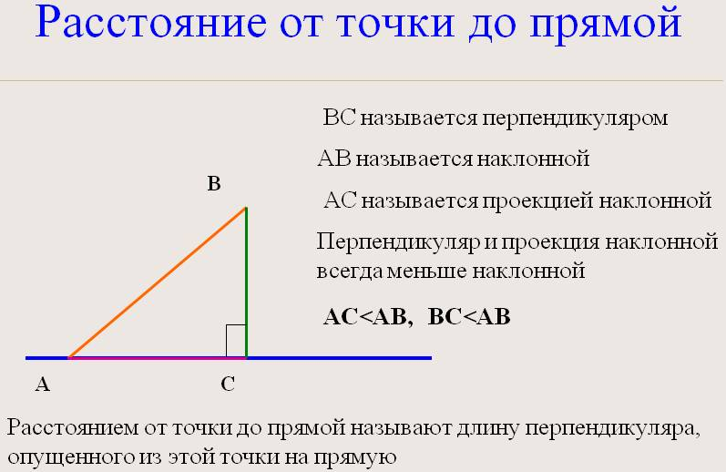
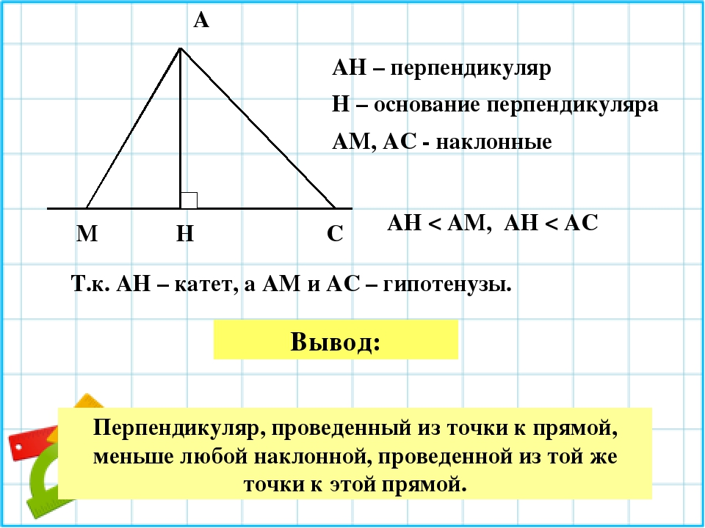
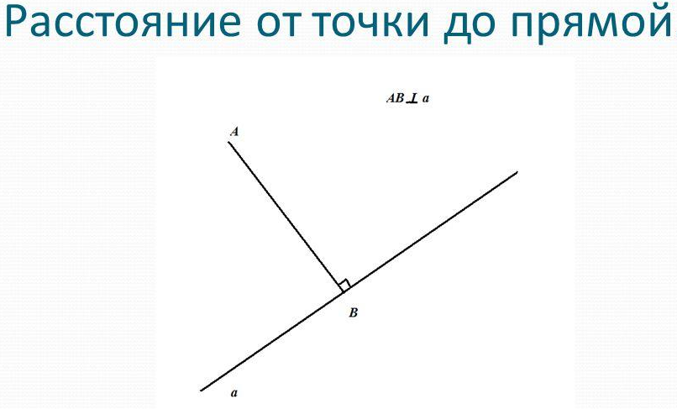
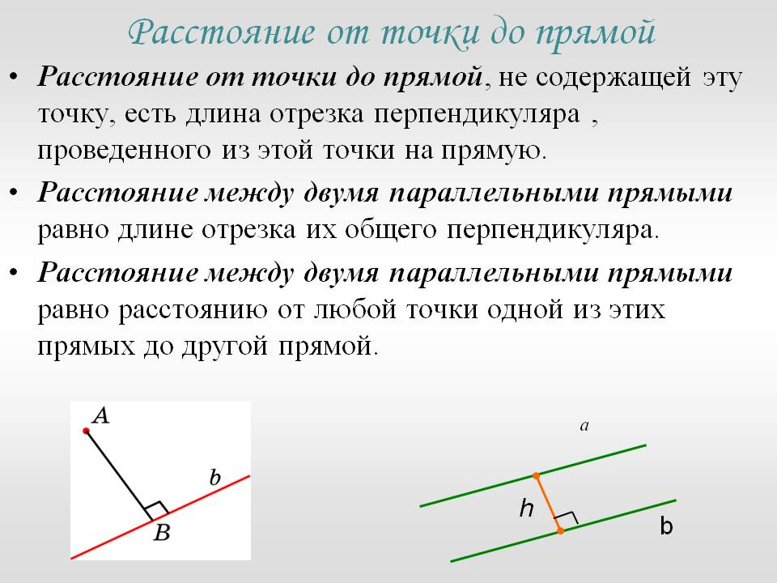
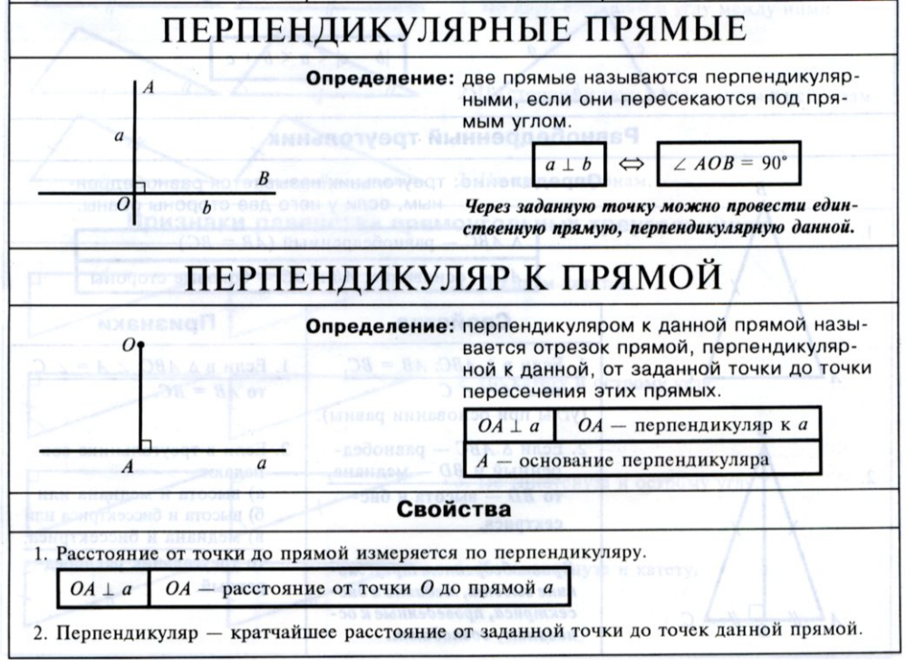

2)
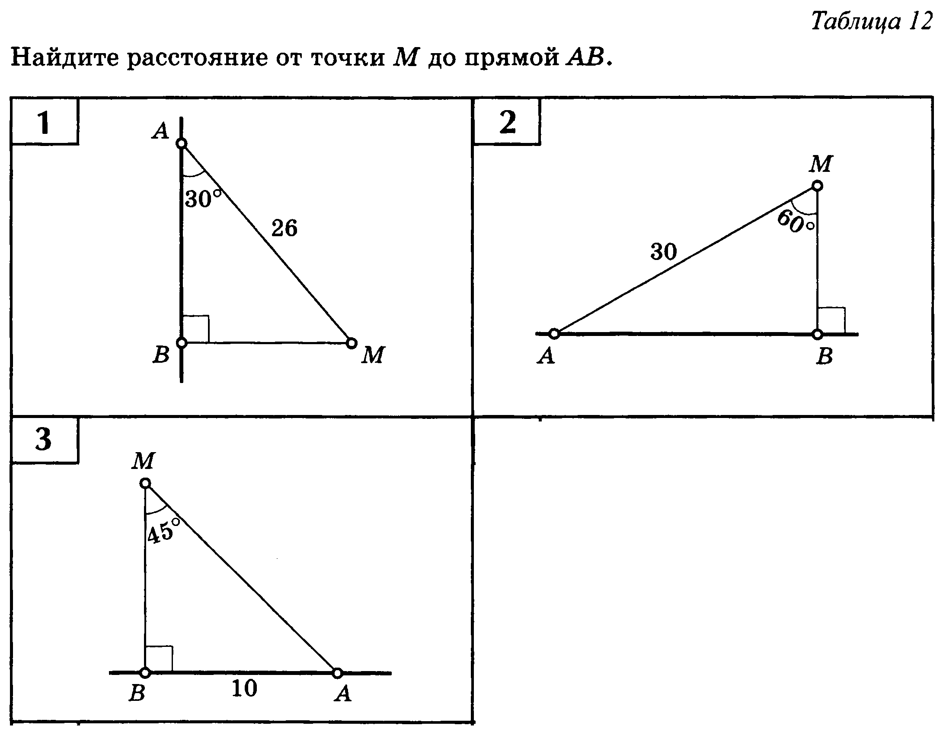

Өй эше
1) Дәреслек, пункт 38 – укырга
2) №271 – язма
Язма өй эшләренә җавапларны WhatsApp аша җибәрергә кирәк.

Пәнҗешәмбе 16.04.2020
Тема.
Построение треугольника по трем сторонам.
Өч ягы буенча өчпочмак төзү.
Биремнәр
1) Дәреслек, пункт 39 (3 нче мәсьәлә)
2) Построение треугольника по трём сторонам
https://youtu.be/IL86auBacXk
3)
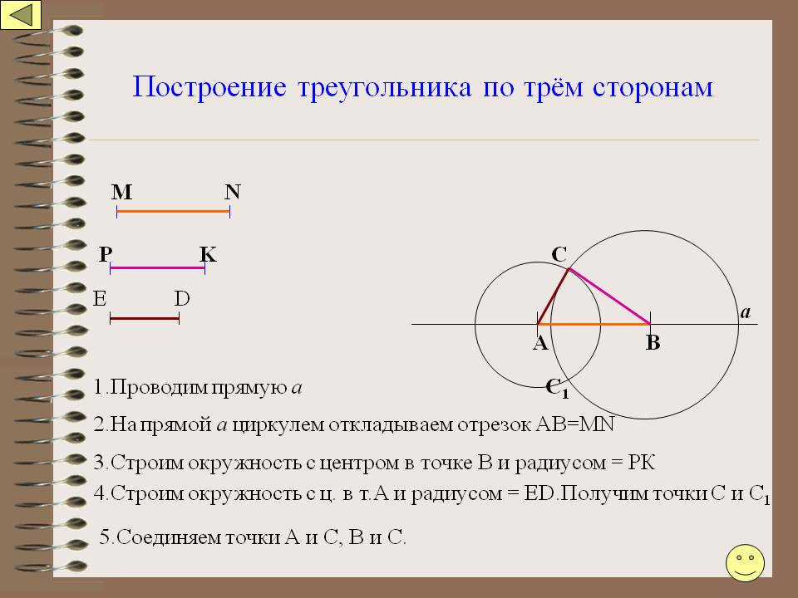
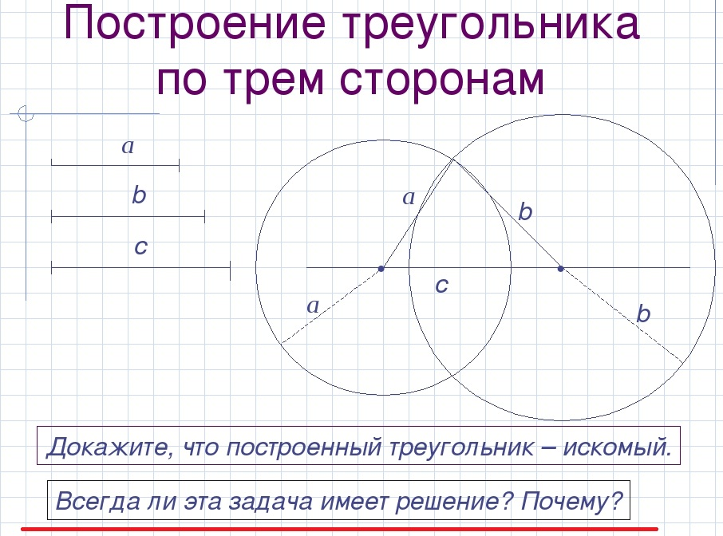
4) Искә төшерү
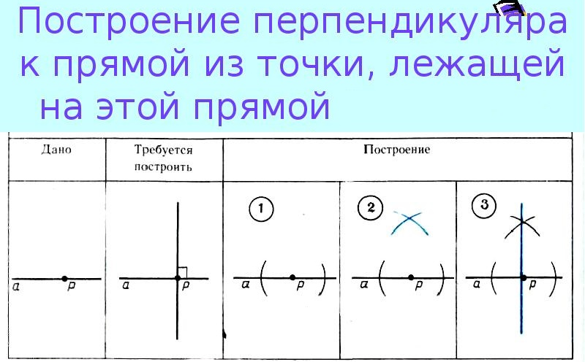
5) №290 а

Өй эше
1) Дәреслек, пункт 39 (3 нче мәсьәлә) – укырга
2) №272 – язма
Язма өй эшләренә җавапларны WhatsApp аша җибәрергә кирәк.

